救護班による被災地での禁煙治療の指針
平成23年５月３０日
日本禁煙学会 理事長 作田 学
禁煙治療と支援委員会 委員長 藤原久義
委員 鬼澤重光 安陪隆明 阿部眞弓 飯田真美 川合厚子 加藤正隆
加濃正人 清水隆裕 谷口千枝 野上浩志 山本蒔子
〒162-0063東京都新宿区市谷薬王寺町30-5-201
Tel 090-4435-9673 desk@nosmoke55.jp http://www.nosmoke55.jp/

- はじめに
このたびの東日本大震災により、亡くなられた方のご冥福をお祈り申し上げますとともに、被災された地域の皆様、そのご家族の方々に心からお見舞いを申し上げます。同時に救護班として被災地で診療をしておられる多数の医師・看護師・薬剤師等の方々には頭が下がります。
さて、喫煙により毎年、我が国だけで約13万人、全世界で約540万人が死亡し、我が国では2006年より保険による禁煙治療が可能になっています。日本禁煙学会は、大震災では感冒、肺炎、胃腸炎、心筋梗塞等の疾患が増大し、それらの発症・増悪に能動・受動喫煙が関与していることから能動喫煙者に対する禁煙治療ならびに受動喫煙防止を積極的に推進することが重要な被災地医療であることを指摘してきました （添付資料１：「日本禁煙学会から緊急の呼びかけ」）。さらに、タバコが手に入りにくい今こそ禁煙すべき時であると考えます（添付資料２：「買いだめよりももう吸わない選択を」） 。
今回の大震災の避難所ならびにその周囲の状況は水・電気・食糧・通信、交通等のライフラインの欠如のため、手洗い・入浴・移動等もできない、検査もできない、医療器具・薬物等もないという状況からスタートし、日ごとに変っています。しかし場所によってはいまだに水道・下水も使えないところも多く、また放射線被害のため立ち入りすらできない地域もあります。
そのような中で、救護班の方々が短期間で交替しながら、必至に医療活動を行っているこれまでの現状では、禁煙治療まで手が回らないというのが現実と思います。しかし、そろそろ救護班による医療活動として、禁煙治療や受動喫煙防止に目を向けてもよい時期ではないでしょうか。実際、避難所の診療所等で喫煙者に対する禁煙補助薬を用いた禁煙治療や受動喫煙防止を開始した救護班もあります。しかし、禁煙外来等での禁煙治療の経験のある救護班の方は少ないと思います。そこで、救護班にフォーカスを絞った被災地での禁煙治療ならびに受動喫煙防止の簡単な指針をマニュアル化しましたので、救護班の方々にお役に立てていただければ幸いです。

２．この指針の使い方
- ３ページの６．の薬の説明は医療スタッフ用と患者用の説明を兼ねている。
- ４ページの７．わたしの“カルテ”は医療スタッフが記載する。
余力があって治療の精度を上げられる場合は、添付資料3（禁煙治療パス）を利用する。
- 真ん中の折り目から半分に切り、３ページと４ページを患者に渡す。
- 患者には、診察ごとに「わたしの“カルテ”」を携帯するよう指導する。
- この指針は、限られた治療体制の中でも安全に禁煙治療が行われることを目的として、本来は慎重投与である選択肢も「投与しない」とするなど簡略化している。禁煙治療の詳細を知りたい場合は日本禁煙学会ホームページ「ニコチン依存症管理料情報」を参照する。
３．禁煙アドバイス
- すべての喫煙者にタバコをやめることをアドバイスする。
- 精神が不安定な患者は禁煙によって増悪することがあり、慎重に行う。
- ３分以内のシンプルで明確なアドバイスだけでも禁煙に有効であり、継続的に行う。
- カルテに喫煙状況を明記しておくことは、その後の禁煙指導によい影響をもたらす。
- 受動喫煙防止の重要性についてアドバイスする。

４．禁煙治療
- タバコの依存には身体的依存（からだの依存）と心理的依存（こころの依存）がある（図１）。
- 身体的依存には、使用できる場合には禁煙補助薬を用いる。
- カウンセリングが有効であり、タバコを止めにくい場面、再喫煙しやすい場面でどうしたらタバコを吸わずに済むかを患者と相談する。
（例：朝一番の行動順序を変える、食後早めに席を立つ、喫煙者に近づかない、深呼吸する）
- 12週間に５回（開始、２、４、８、12週後）来院する保険治療の標準スケジュール（図２）に準拠するが、治療期間や薬剤使用は状況に応じて柔軟に検討する。
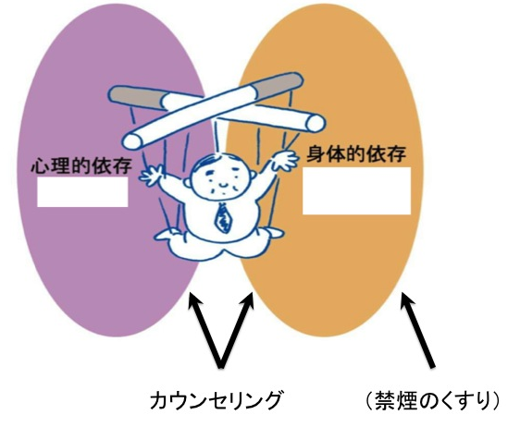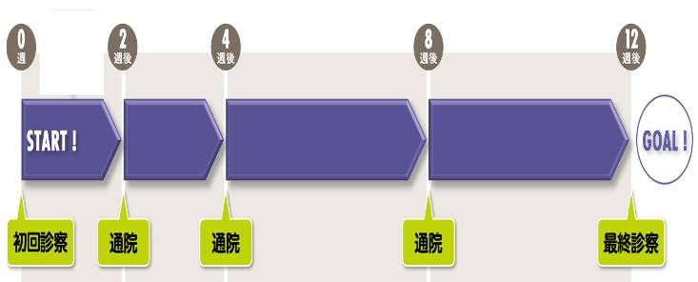
図１．タバコの依存 図２．禁煙保険治療の標準スケジュール
（ノバルティスファーマ禁煙治療チャートIIより改変） （ファイザー（株）禁煙手帳より改変）

５．禁煙補助薬の選び方（図３）
- バレニクリン（経口薬：チャンピックス®）とニコチン製剤（パッチ、ガム）がある。
- 妊娠、授乳中、各薬剤に過敏症がある場合には投与しない。
- 不安定な時期の精神疾患、腎機能障害、透析の患者にはバレニクリンは投与しない。
- 不安定な虚血性心疾患や脳血管障害、重篤な不整脈の患者にはニコチン製剤は投与しない。
- 顎関節障害、口内炎、咽頭痛、咽頭炎、入れ歯にはニコチンガムは投与しない。
- 上記にあてはまらないときはいずれの薬剤でも使用できるが、併用はしない。
- 上記を参照しつつ、薬剤の使用とその内容は当該医療スタッフの裁量でご判断いただきたい。
- 小児の手が届かないところに保管し、使用後も小児の手が届かないところに捨てる。
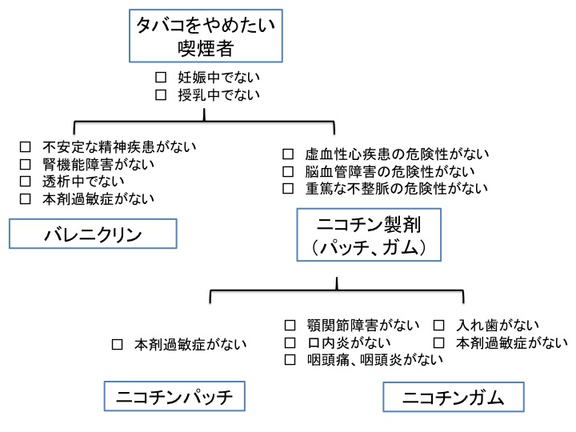 図３．禁煙補助薬の選び方
６.禁煙補助薬の使い方と副作用の対処法 禁煙補助薬は禁煙しやすさを２倍、３倍に高めます
６−１.バレニクリン（チャンピックス®）
- 食事の直後に内服し、続けて12週間使います（頓用薬ではありません）。
- 第１週は、喫煙したまま少しずつ増やしていき、８日目（１mg錠１日２回）に禁煙を始めます（図４）。
- 吐き気、不眠、異常な夢、頭痛、おなかが張るなどの副作用には、以下の順に対処します。
ⅰ．軽ければ様子をみる ⅱ．苦痛なときはバレニクリンを減らす（１日１錠など） ⅲ．中止
- 気分の変調があるときは直ちにバレニクリンを中止し、くすりを出している診療所と精神科の連携で診療してもらうのが理想です。ほかには診療所で継続して様子をみていく方法があります。
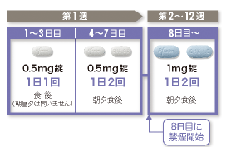図４．バレニクリンの投与法（ファイザー（株）禁煙手帳より改変）
- 処方例
初回：チャンピックス®（0.5mg）１Ｔ １x３日分、（0.5mg）２Ｔ ２x４日分、（１mg）２Ｔ ２x７日分
２回目：チャンピックス®（１mg）２Ｔ ２x14日分 ３〜４回目：チャンピックス®（１mg）２Ｔ ２x28日分

６−２.医療用ニコチンパッチ（ニコチネル®TTS®）
- 貼りはじめと同時に禁煙を開始し、続けて８週間（最長10週間）使います（頓用薬ではありません）。
- 初回使うのは、１日のタバコ本数が16本以上のときニコチネル®TTS®30ですが、15〜10本のときニコチネル®TTS®20、５本未満のときニコチネル®TTS®10でもよいでしょう。４週間使って禁煙できたら減らしていきます。
- 標準使用例：ニコチネル®TTS®30 ４週間、20 ２週間、10 ２週間、経過観察 ４週間（図５）
- 朝、汗をよく拭き乾燥させ、二の腕、おなか、背中のうちの１か所に１日１枚貼ります（図６）。
- 剥がれやすいときは絆創膏で固定することもできます。
- 皮膚の赤みやかぶれを防ぐために毎日貼る位置を変え、それでもかぶれる場合はステロイドの塗り薬を塗るとよいでしょう。
- 不眠や異常な夢が出て困る場合は、寝る前に剥がします。
- ジアテルミー（高周波療法）、MRI、電気的除細動（DC）を受けるときは、前もって剥がします。
- 使い終わったら貼りつく側の面で折り曲げて捨てます。
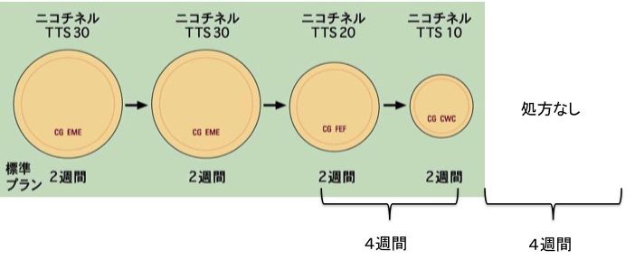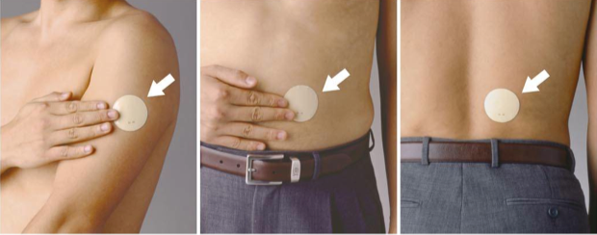
図５．ニコチンパッチの標準投与法 図６．ニコチンパッチの貼付箇所
（ともにノバルティスファーマ禁煙治療チャートIIより改変）
- 処方例（１日20本の喫煙者の場合） 初回〜２回目：ニコチネル®TTS®30 14日分
３回目：ニコチネル®TTS®20 14日分、ニコチネル®TTS®10 14日分 ４回目：処方なし

６−３.ニコチンガム（ニコチネル®ガムシリーズ、ニコレット®ガムシリーズ）
- ガムを使い始めるのと同時に禁煙を開始します。
- １回１個を15回ゆっくり噛んだあと、ほほと歯茎の間に１分間以上置きます。
- 吸いたくなったら②に戻ります。
- これを繰り返し、１個を30から60分かけて噛みます。
- 下の図７を参考に１日の個数を徐々に減らして、12週以内にガムをやめます。
- のどやおなかが痛くなったり不快になるのを避けるため、唾液はティッシュで拭いて捨てます。
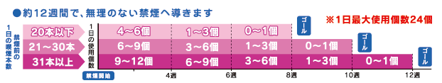図７：ニコチンガムの投与スケジュール
（ニコチネル®ミント 説明文書より）
- 処方例（１日20本の喫煙者の場合） 初回〜２回目：ニコチネル®ミント６個 14日分（計84個）
３回目：ニコチネル®ミント３個 ７日分、２個 ７日分、１個 ７日分（計42個） ４回目：処方なし

７．わたしの“カルテ” 〜こんな禁煙治療を受けています〜
患者さんへ：この用紙は診察ごとにお持ちください。
ほかの診療所に移っても持って行き、現地の医療スタッフにお見せください。
５回まで治療を受けると禁煙成功しやすくなります。

めやす | １回目 | ２回目  （２週間目） | ３回目  （４週間目） | ４回目  （８週間目） | ５回目  （12週間目）
日時
処方
話し合ったこと
医師サイン
医師連絡先
～救護班による被災地での禁煙治療の指針～ NPO法人 日本禁煙学会
NPO法人日本禁煙学会はタバコの規制に必要な科学的知識・技術の発展と普及に資し、社会全体の健康保持に寄与することを目指しています。

